Муниципальное Бюджетное
Общеобразовательное Учреждение «Лицей»

Конспект открытого урока
по английскому языку в 9 классе
«В гостях у английской королевы»
At the English Queen’s Place

Автор: Ульюк Виктория Игоревна
Должность: учитель английского языка
Место работы: МБОУ Лицей г. Провтино

Протвино
2010 год

Цели:
- образовательная - обобщить изученный страноведческий материал по теме;
- развивающая – развивать навыки устной речи; интерес учащихся к изучению английского языка;
- воспитательная – прививать интерес к культуре страны изучаемого языка.

Оборудование:
- магнитофон
- раздаточный материал (карточки «Likes», «Dislikes», тексты №1, №2, №3)
- диск с песнями «Imagine» by John Lennon, «Yesterday» by «The Beatles»
- иллюстрации с видами Лондона
- изображения семейного древа королевской семьи (3 шт.)

Ход урока

Действующие лица:
- Ведущий 1
- Ведущий 2
- Королева
- Участники (учащиеся 9 класса) – 3 команды

Ведущий 1:
Dear boys and girls! Dear teachers and guests! I hope you are fine today. We are glad to see you here.

Ведущий 2:
We’ve gathered together today to hold the game with the English Queen. Let’s meet Her Majesty!
(звучит музыка «Imagine» by John Lennon, появляется королева)

Королева:
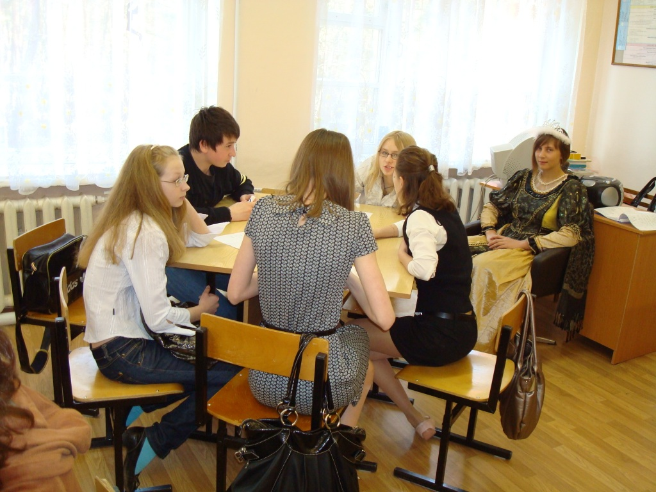
Good morning! I’m the Queen of England. My name is Elizabeth – Mary – Alexander Windsor. I greet you sincerely, my dear friends! I know that you have been studying English since your childhood. I hope you know a lot about my country, my family, my people. Now let’s play the game!
(занимает место на импровизированном троне)

Ведущий 1:
Before the game we asked you to divide into 3 teams.
(учащиеся распределились на 3 равные команды, заняли свои места за столами, выбрали капитанов и придумали названия)
Well, the captain of the 1st team is… Let’s greet the members of this team.
(все приветствуют аплодисментами участников команды)
Who is the captain of the 2nd team?
Who is the captain of the 3rd team?
(определились с капитанами, начинаются задания)

Ведущий 2:
Attention, please! Your task is to get as many points as possible. The team with the highest score will become the winner of the game and get a special prize from the Queen (иллюстрации с видами Лондона).

Ведущий 1:
Let’s start the game!
The 1st round is «Warming up» (разминка)
(каждая команда должна ответить на один вопрос)

(ведущий 1 задает вопросы первой команде)
Ведущий 1:
- Who is the Head of the United Kingdom of Great Britain and Northern Ireland? (Queen Elizabeth II)
- When did Her Majesty come to the throne? (1952)
- Where was Princess Elizabeth educated? (at home)

(ведущий 2 задает вопросы второй команде)
Ведущий 2:
- Who is the Queen married to? (Prince Philip the Duke of Edinburgh)
- How many children have Elizabeth and Philip got? (4 children: Prince Charles, Princess Anne, Prince Andrew, Prince Edward)
- Has the Queen got brothers or sisters? (only one sister – Princess Margaret)

(ведущий 1 задает вопросы третьей команде)
Ведущий 1:
- Who are Prince William and Prince Henry’s parents? (Prince Charles and Lady Diana Spencer. She died in 1997)
- Who are the Queen’s eldest child and the youngest one? ( Charles – the eldest, Edward – the youngest)
- How many grandchildren has the Queen got? (6 grandchildren)

(жюри подводит итоги 1 конкурса)

Ведущий 2:
The 2nd round is «Likes and Dislikes» (любит – не любит)
On the tables you see the lists of the Queen’s likings and disliking. Your task is to choose and write down what she likes and dislikes
(командам предлагается список, из которого они должны выбрать, вырезать и приклеить на отдельных листах бумажки с тем, что нравится и не нравится королеве – приложение 1). Время на выполнение этого задания 5-7 минут.

(пока жюри подводит итоги 2 конкурса, команды исполняют песню «Yesterday» группы «The Beatles»)

Ведущий 1:
The 3rd round is «Guess the Hero» (узнай героя)
Your task is reading the text to another team. If the answer is right, this team will get one point.
( капитаны по очереди читают задания на карточках – приложение 2)

Ведущий 2:
The 4th round is «Boxes» (коробочки)
Her Majesty has got 3 boxes. In each box there are cards with the statements. Your task is to say if they are false or true.
(приложение 3)

Ведущий 1:
Round 5 «The British Royal Family Tree»
Put down the names (the members of the Royal family) into the tables.
(команды заполняют пустые таблицы на древе, вписывая имена членов королевской семьи – приложение 4)

(жюри подводит итоги)

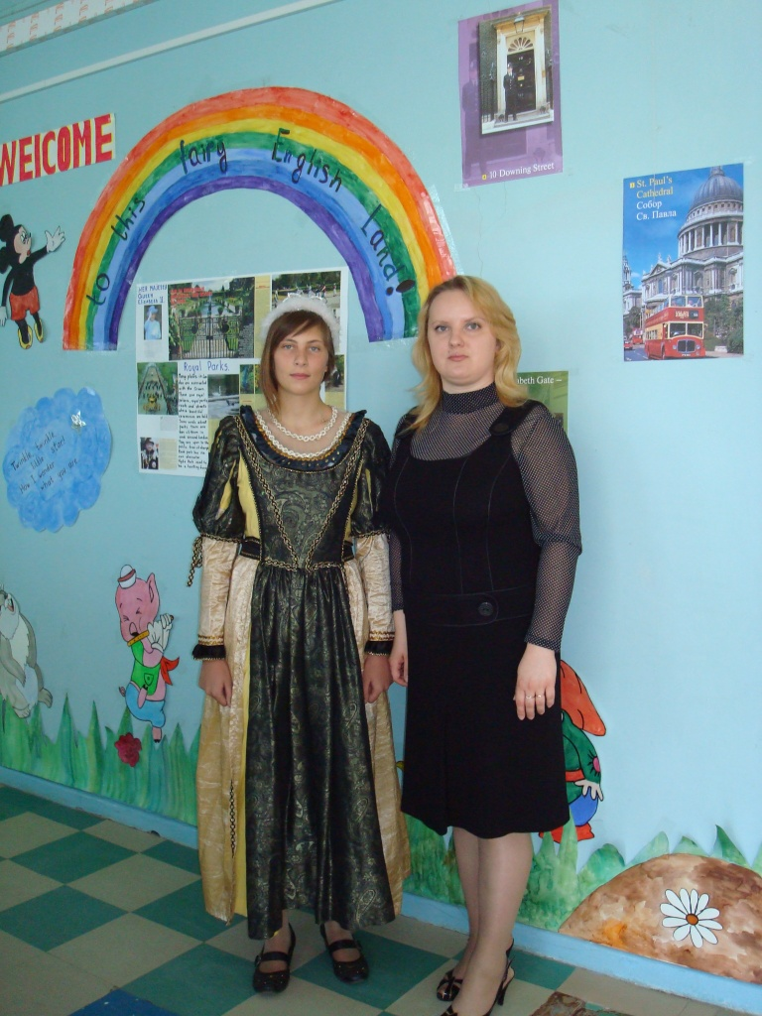
Conclusion
Королева:
Dear friends! I liked the game very much. You were very clever and brave with your answers. I hope next time we’ll meet at my place, at Buckingham Palace in London.
Now our winners will get my presents.
Thank you!
Goodbye, my friends!

Приложение 1

Horse racing
Scottish country dancing
Jigsaw puzzles
Bright red dresses
Deerstalking
Champagne

Long-stemmed, deep-pink carnations
Quiet evenings at home
Sandringham
The Beatles film, Yellow Submarine
Tennis, including Wimbledon

Milk pudding
The cold
Charles Dickens
Dictating letters
Cigar smoke
Sailing
Listening to after-dinner speeches
Ivy
Snails

Приложение 2

Guess the Hero

Text 1

He is one of the members of the Royal Family.
But he is not a monarch. He was born in Greece.
He is a qualified pilot. Sometimes he gives interviews.
The sphere of his interests is very wide: environment, wildlife, science and sport. He is … Prince Philip, the Duke of Edinburgh

Text 2

He is one of the members of the Royal Family.
He was born in 1948. He is interested in many things: architecture, environment, history, farming. His favourite sport is polo. He has two children. He is… Prince Charles

Text 3

She became the Queen in 1558. She never married and is remembered as a very popular and strong queen. She is known for saying ” I know I have the body of a weak and feeble woman, but I have the heart and stomach of a King…” She is…
Henry’s daughter, Elizabeth

Приложение 3

- The family name of the present royal family is Windsor. True
- The Queen’s favourite animals are cats. False (dogs)
- Prince William attended Oxford University. False (St Andrew’s University)
- Prince Harry’s real name is Henry Charles Albert. False (Henry Charles Albert David)
- Princess Diana died in Paris. True
- In Buckingham Palace there are 600 rooms. True
- The British monarchs are crowned in St Paul’s Cathedral. False (Westminster Abbey)
- Queen Victoria reined for the longest period. True
- Prince Harry is president of England’s Football Association. False (Prince William)
- Prince Charles wrote a successful children’s book. True

Приложение 4

The Queen
Prince William
Prince Philip
Princess Margaret
Prince Henry
Prince Charles
Peter Philips
Zara Philips
Lady Diana Spencer 1961-1997
Princess Beatrice
Princess Eugenie
Princess Anne
Captain Mark Philips
Prince Edward
Sarah Ferguson
Prince Andrew

За основу семейного древа взята схема из учебника «English VI» О.В. Афанасьева, И.В. Михеева с. 133, 2002

Список литературы

- Английский язык: Учеб. для VI кл. шк. с углубл. изучением англ. яз., лицеев, гимназий, коллеждей / О.В. Афанасьева, И.В. Михеева. – М.: Просвещение, 2002.

- Журнал «Speak Out. What are the British like?». Издательство «Глосса-Пресс»

- Журнал «Speak Out № 4 (56) 2006». Издательство «Глосса-Пресс»

